Спортивный досуг для детей средней группы «Осеннее путешествие»

**Цель**: создание благоприятного эмоционального состояния посредством игр-эстафет, упражнений и подвижных игр.  
**Задачи**: Учить действовать сообща, в игровой форме закреплять ранее полученные двигательные умения и навыки; развивать физические качества, быстроту, силу, ловкость, координацию движений, умение ориентироваться в пространстве. Воспитывать выдержку, настойчивость, желание довести начатое до завершения, воспитывать доброжелательные отношения между детьми.  
Оборудование: овощи (муляжи), корзины, обручи, осенние листья, шарики красного, желтого, зеленого цвета, «кочки», музыкальное сопровождение.

**Ход досуга**:

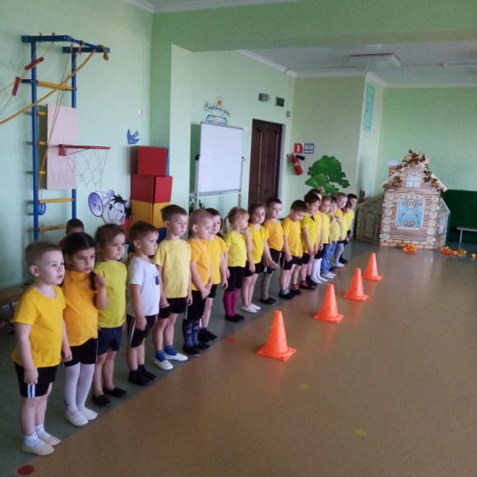

Инструктор: Здравствуйте ребята! Сегодня мы с вами отправимся в необычное путешествие, а куда вы узнаете отгадав загадку:

Листья с веток облетают,

Птицы к югу улетают.

«Что за время года?» — спросим.

Нам ответят: «Это…» (осень)  
  
Инструктор :  Да ребята это Осень , и я предлагаю вам отправиться в наше необычное осеннее путешествие и узнать, какие подарки нам осень принесла. Согласны?

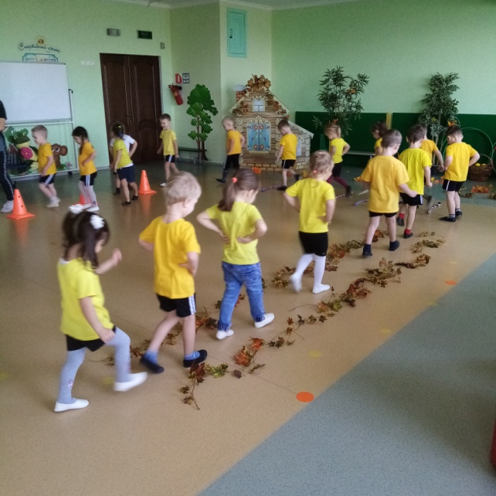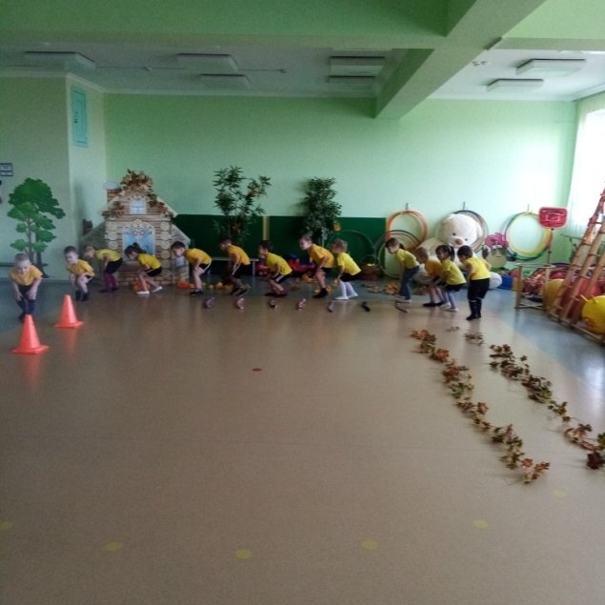

Но для начала по порядку

С вами сделаем зарядку!

**Разминка: «Весёлая зарядка».**  
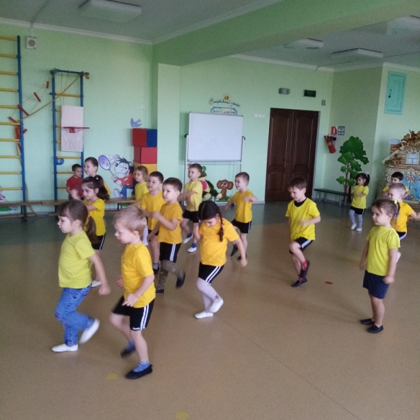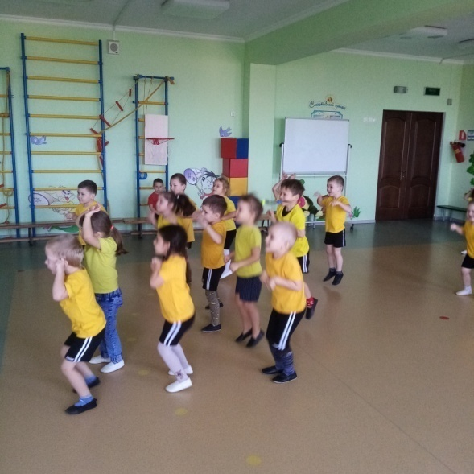

Инструктор: Осень – пора сбора урожая. На огороде вырос большой урожай овощей. И мы с вами сейчас будем собирать урожай.  
  
**Игра-эстафета «Сбор урожая».**

Сейчас по моей команде каждый игрок по очереди будет как можно быстрее подбегать к обручу (огороду), поднимать один овощ и бегом возвращается к команде и кладет его в корзину. Затем только второй игрок бежит на огород за овощами. И так по очереди. Как только огород будет пуст, испытание заканчивается.   
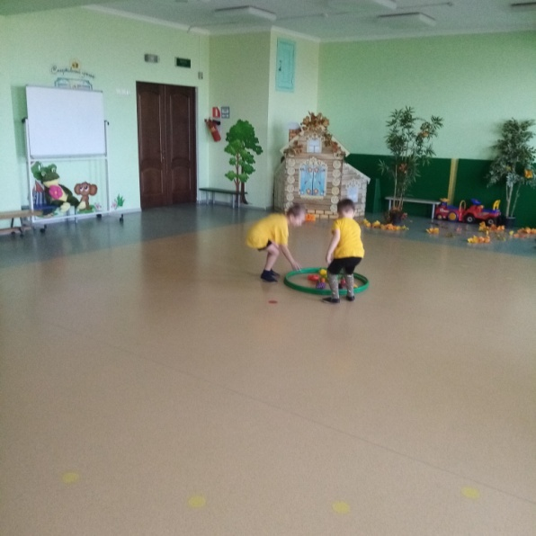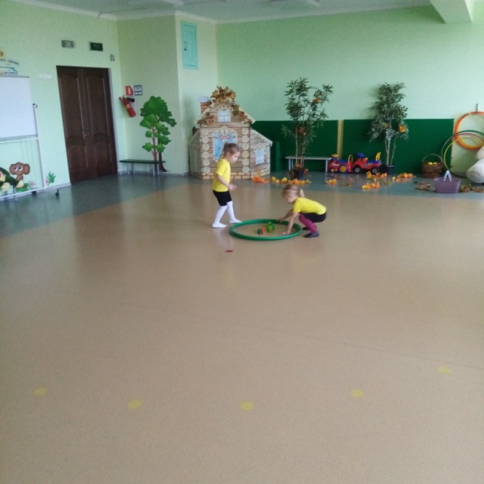

Инструктор:

А в саду созрел урожай яблок.  
Очень много яблок, и не сосчитать,  
Всей командой нужно яблочки собрать!  
**Игра-эстафета «Разложи яблоки по цвету».**По залу рассыпаны шарики желтого, красного, зеленого цвета. Нужно разложить яблоки по цвету.  
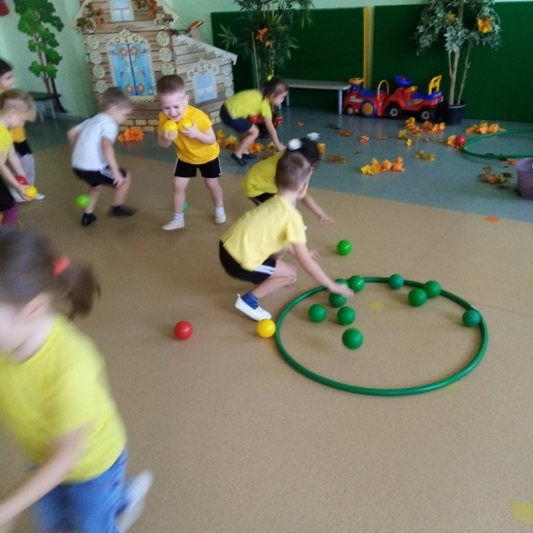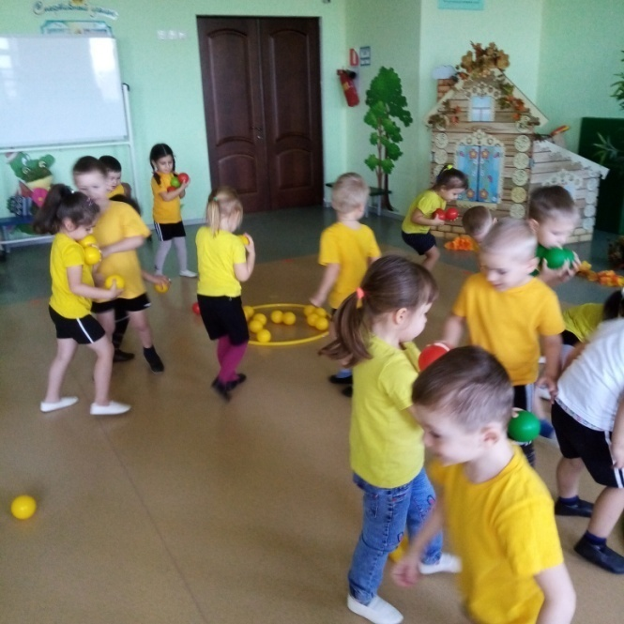  
Инструктор: Продолжаем наше путешествие, а сейчас мы окажемся в лесу. Для лесных жителей Осень в подарок приготовила много грибов и ягод. По тропинке мы пойдем и грибочки соберем.

**Подвижная игра «Грибы – шалуны».**  
В «корзинке-обруче» находятся дети-грибы. Выбирается грибник, он долго ходил по лесу, устал, заснул.

На пеньке сидит грибник

Отдыхает, крепко спит.  
Тише, тише, не шумите,  
Грибника не разбудите!  
Дети-грибы выбегают из «корзинки», прыгают, шалят на лужайке. Воспитатель говорит «Грибник проснулся!» Грибник «просыпается» и начинает догонять детей – собирать грибы в корзинку. Дети – грибы должны успеть забежать в «корзинку» до того, как до них дотронется грибник.  
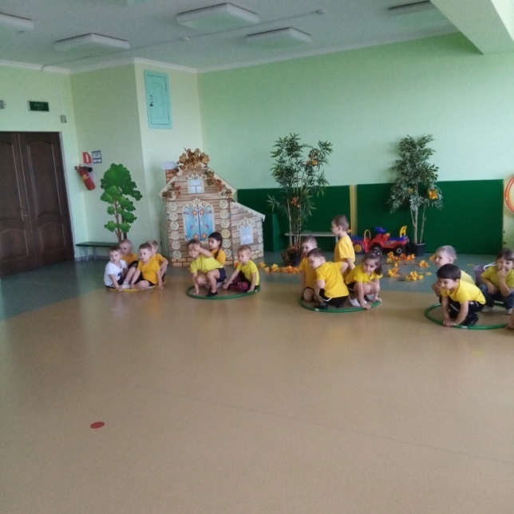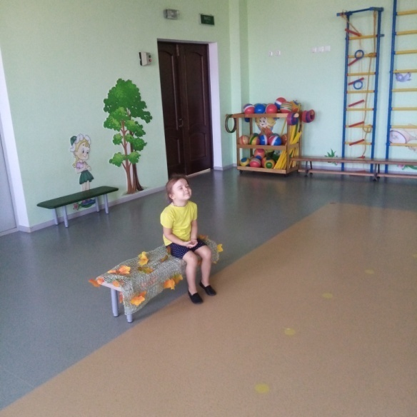

Инструктор: Ребята, а что ещё особенного в осени. Чем она отличается от остальных времён года? Дети отвечают.

Инструктор: Правильно, осенью часто идут дожди. А значит появляются лужи. Вот и на нашей полянке появились лужи. Сейчас мы с вами будем по кочкам переходить на другую сторону полянки. Проходить нужно аккуратно чтобы не замочить ножки.

**Игра-эстафета «По кочкам»**

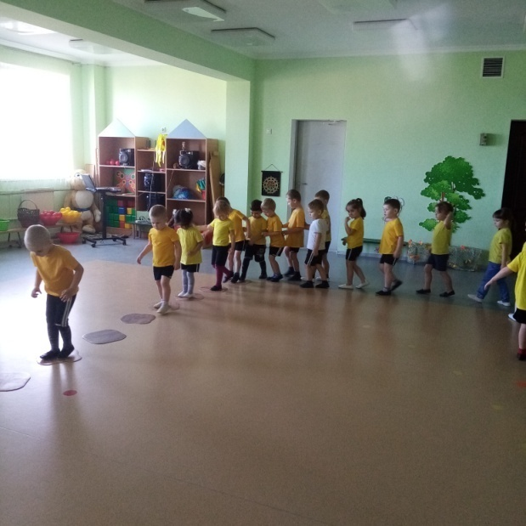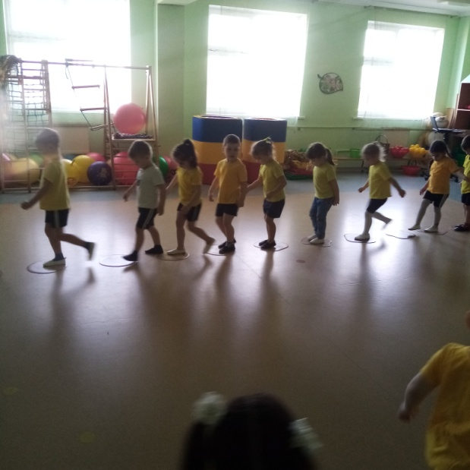

Инструктор: Молодцы все прошли. Никто не замочил ножки. Посмотрите вокруг, сколько ярких листьев на деревьях. А каких цветов листья?  
  Да, они и красные и оранжевые, жёлтые и слегка зелёные ещё остались.  
Давайте с ними поиграем и сделаем листопад.  
**Игра «Листопад».**  
Каждый ребенок получает листочек определенного цвета: красный, жёлтый, оранжевый, зелёный. Инструктор поднимает листочек жёлтого цвета, дети с такими листочками собираются в центре круга, поднимают руки с листочками вверх и шелестят ими. То же с листочками красного цвета и т.д.

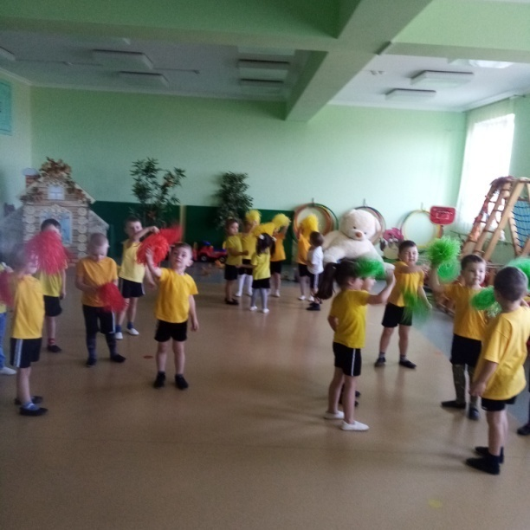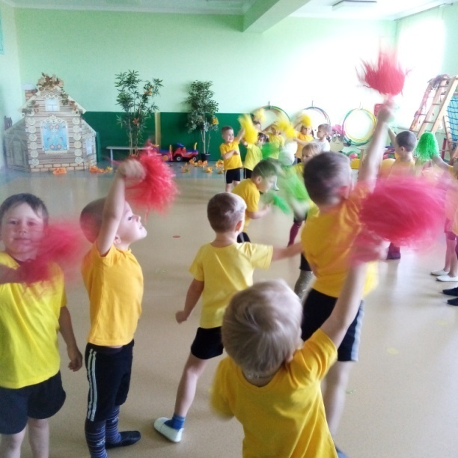

Ходит осень в нашем парке,  
Дарит осень всем подарки:  
Бусы красные - рябине,  
Фартук розовый – осине,  
Зонтик жёлтый – тополям,  
Ну а фрукты дарит вам.  
Раздают детям яблоки.